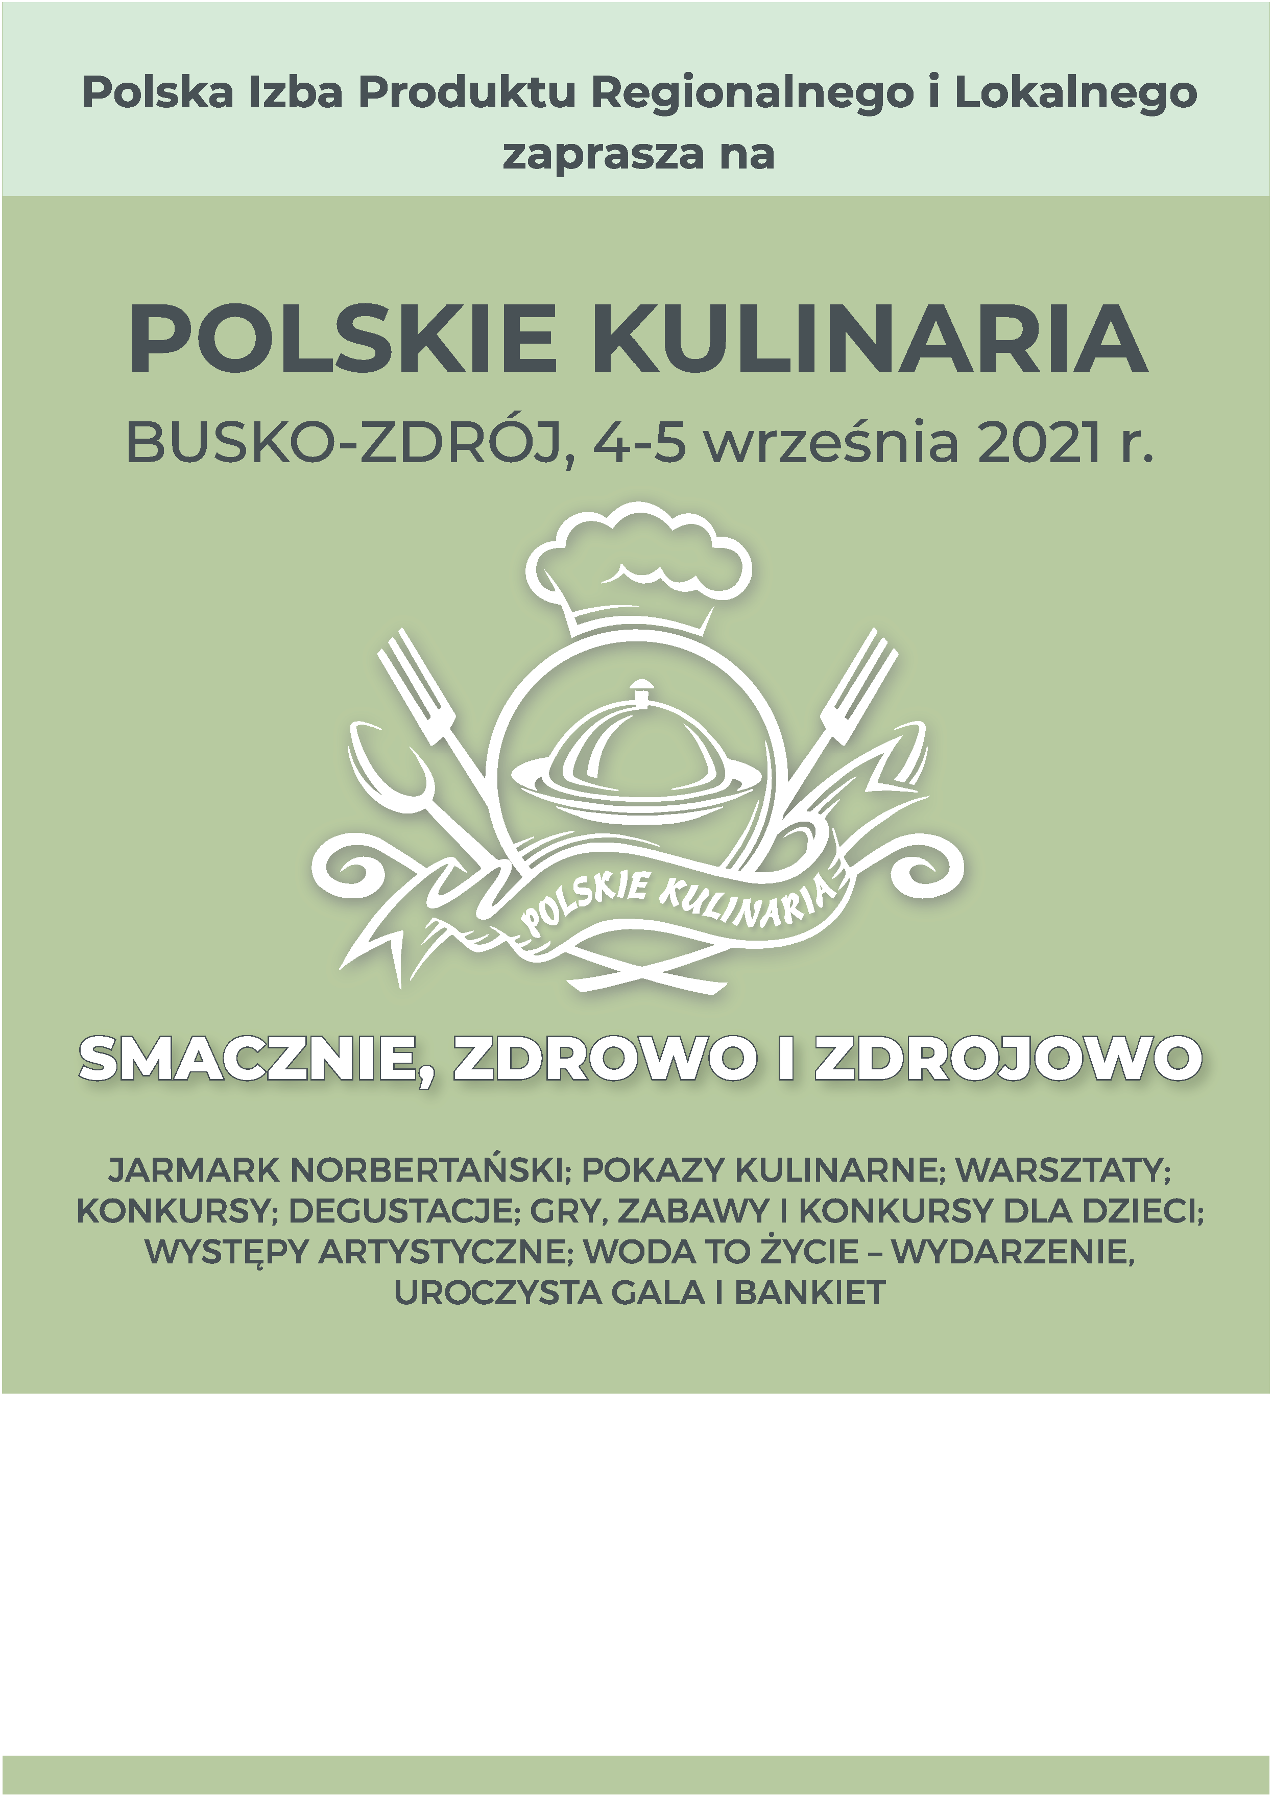

FORMULARZ ZGŁOSZENIOWY (UMOWA)
Jarmark NorbeRtański
BUSKO ZDRÓJ 2022, 2-4 WRZEŚNIA 2022R.
Formularz składa się z dokumentu zgłoszenia i regulaminu, z którym należy się zaznajomić i potwierdzić.
Nazwa firmy

Dane adresowe
NIP
e-mail
Telefon kontaktowy
Osoba upoważniona do kontaktu
Asortyment
Zgłaszam wynajęcie Ceny za trzy dni Jarmarku.

Domek kiermaszowy ( 600 zł netto/sztuka) | Ilość sztuk | Kwota netto
Podłoga domku (50 zł netto/sztuka)
Stół cateringowy plastikowy (183 x 76 x 72)
- 40 zł netto/sztuka
Krzesła składane plastikowe - 5 zł netto/sztuka
Dodatkowy hermetyczny przedłużacz - 5 zł netto/sztuka
Inna dodatkowa usługa lub sprzęt – uzgodnienie
indywidualne (opis i cena)

Podsumowanie (kwota) netto
Podsumowanie (kwota) brutto (z 23% VAT)

Oświadczamy, że zapoznaliśmy się z regulaminem uczestnictwa w Festiwalu i akceptujemy go w całości. Podpisujący niniejszy formularz zgłoszeniowy oświadczają, że są uprawnieni do jego podpisania zgodnie z zasadami reprezentacji wynikającymi z odpowiedniego rejestru lub posiadającego pełnomocnictwa. Nadesłanie niniejszego zamówienia oraz wpłata wynikająca z podsumowania będzie równoznaczna z zawarciem umowy o uczestnictwie w Festiwalu.

Wyrażam zgodę na przetwarzanie danych osobowych, które zostały podane na formularzu zgłoszeniowym wyłącznie w celu organizacji Jarmarku, przez BDG Izba Sp. z o.o..

Zgłoszenie należy przesłać drogą elektroniczną na adres biuro@polskiekulinaria.org.pl
Kontakt telefoniczny: 606 464 932 lub 609 725 591.
Po weryfikacji zgłoszenia otrzymacie Państwo odpowiedź wraz z nr konta do wpłat lub informację o przyznaniu dofinansowania.

.......................... ..............................................
Data Czytelny podpis (pieczęć)

